Структурное подразделение «Детский сад комбинированного вида
«Ягодка» МБДОУ "Детский сад "Планета детства" комбинированного вида

Проект
«Зимнее путешествие»

Подготовила и провела: Кувакина Т.Н.

Чамзинка 2023г.
Тип проекта: краткосрочный
Вид проекта: познавательно - речевой
Сроки реализации: с 4.12.2023 по 22.12.2023г
Участники проекта: дети второй младшей группы, воспитатели, родители.
Образовательные области: художественно–эстетическое развитие, познавательная развитие, речевое развитие.

Актуальность проекта
Все дети любят зиму, но не все задумываются, почему времена года сменяют друг друга, всем ли хорошо зимой, что было бы, если бы зимой не было снега. Предоставить детям возможность в течение месяца работать над одной темой, чтобы получить ответы на интересующие их вопросы.
Поддерживая стремления детей к творчеству, проект поможет детям обогатить имеющиеся знания и навыки, даст возможность использовать их. Исходя из потребностей, интересов и предпочтений детей, работа над проектом позволит каждому ребенку продвинуться вперед и обеспечить выход каждого на свой более высокий уровень. Проект «Зимнее путешествие» предоставляет большие возможности для творчества, развивает активность, самостоятельность, умение планировать, работать в коллективе.
Цель проекта:
Расширение представления о зиме через различные виды детской деятельности и приобщение родителей к созданию единого образовательного пространства вокруг ребенка.
Задачи:
Расширять и углублять знания детей о зимнем времени года.
Формировать знания о взаимозависимости живой и неживой природы.
Развивать наблюдательность, познавательную активность, инициативу.
Воспитывать бережное отношение к природе.

Этапы проекта
Этапы и цели | Содержание | Сроки реализации
Подготовительный этап  Цель: Постановка мотивации, цели, задач по реализации проекта «Путешествие по Вселенной». Создание условий для реализации проекта  Основной этап  Цель: Создание условий для формирования у детей устойчивого интереса к космосу, космонавтам. Создание гармоничных отношений между детьми  Заключительный этап  Цель: обобщение знаний детей о зиме | Разработка и план реализации проекта  Подбор методической и художественной детской литературы, иллюстрационного материала, подвижных и дидактических игр.  Создание условий для реализации проекта. Подготовка презентации на тему «Зима»  Подготовка консультаций для родителей:  Взаимодействие с детьми  Познавательное развитие  Беседа: «Пришла зима»  Цель: Дать детям представления, об изменениях, которые происходят зимой (как меняется погода и окружающая природа, как зимуют звери и птицы.)  Беседа: «Зима, зима – веселится детвора!»  Цель:Расширять представления детей о характерных особенностях зимней природы, о зимних забавах; развивать разговорную речь, воображение, память; воспитывать любовь к окружающему миру.  Беседа: «Зима в лесу». Цель: Расширять представления детей о характерных особенностях зимней природы в лесу, формировать представление о простейшей взаимосвязи между животными и явлениями окружающего мира. Развивать речь, память. Воспитывать любознательность.  НОД по познавательному развитию: «Зима в лесу»Цель:Закрепление и обобщение знаний детей о диких животных, птицах; о зиме и её признаках; Задачи: Развитие у детей познавательный интерес к жизни обитателей леса, умение делать простые выводы. Развитие логического мышления, воображения, речи детей. Обучение бережному отношению к животному миру, воспитывать желание помогать птицам; умение вести себя в лесу; Воспитание любови к природе.  Художественно –эстетическое развитие  НОД по художественно-эстетическому развитию  (Аппликация): «Поможем снеговику».Цель:Закрепить знания о снеге. Обучение детей наклеивать круги на листах аппликационной бумаги.Задачи:Дать понятия о снеге с помощью экспериментирования.Активизировать у детей словарный запас (холодный, мягкий, пушистый, липкий), обозначение размеров бумаги (круглый, большой, меньше, самый маленький); Закрепить умения последовательно располагать круги в зависимости от размера с помощью презентации на проекторе.Совершенствовать умение аккуратно набирать клей на кисть, намазывая готовые формы, прижимать детали салфеткой;Развивать ориентировку на листе бумаги, зрительное внимание, тонкую зрительную дифференциацию (большой – меньше - самый маленький); Воспитывать у детей аккуратность при выполнении задания;Развивать общую и мелкую моторику.  НОД по художественно-эстетическому развитию (Лепка): «Снеговик»  Цель:Продолжение обучения лепить из пластилина предметы округлой формы.  Задачи:Обучение детей называть основные приметы зимнего периода, лепить снеговика из пластилина; делить пластилин на три разные части, скатывать три шара (большой, средний и маленький, соединить части,  назвать цвет пластилина, доводить задуманное до конца; Развитие самостоятельности  Речевое развитие  НОД по речевому развитию «Встреча с зимой»  Цель: Расширение кругозора детей, стимулирование познавательного интереса.Задачи:Вовлекать детей в разговор (диалог) во время рассматривания картины.Развитие диалогической формы речи. Активизировать словарь, закреплять знания о зиме, уточнять признаки зимы.Формирование умение отчетливо произносить слова и короткие фразы. Развитие логическое мышление, любознательность, воображение.Воспитание бережное отношение к своему здоровью. Расширение знания детей о здоровом образе жизни. Воспитание бережное отношение к своему здоровью. Воспитание культуру общения детей.  НОД по речевому развитию «Зимние забавы»  Цель:Ознакомление с понятием «Зимние забавы».  Расширение словаря по теме: забавы, снежки, каток, горка, снеговик, санки, ватрушка, ледянка, полозья, лыжи, кататься, бросать, лепить и т.д.  Чтение художественной литературы: М. Пришвин «Этажи леса», Н. Павлова «Где зимуют почки», Чтение русских народных сказок «Зимовье зверей», «Заяц-хваста».С.Маршака«Сыплет, сыплет снег».Рассматривание иллюстраций о зиме  Физическое развитие  Дыхательная гимнастика: «Снежинка».  Комплекс бодрящей гимнастики после сна: «Мы проснулись потянулись».Комплекс утренней гимнастики: «Снежинки».Пальчиковые игры: «Снежинка», «Варежка»Подвижные игры: «Два Мороза», «Мороз красный нос».Игровая ситуация «Не идется и не едется, потому что гололедица». «К названному дереву беги», «Кто быстрее в лес за ёлкой». «Где чей домик».«Зайка беленький сидит», «Бездомный заяц».  Социально-коммуникативное развитие.  Дидактические игры:«Когда это бывает», «Что сначала, что потом».«С какой веки детки», «Найди по описанию».«Зимующие перелетные птицы», «Где чей хвост», «Где чей домик».  Взаимодействие с родителями:  Консультация для родителей «Семейный досуг зимой».  Консультация для родителей «Зимние забавы играем- вместе с детьми». Консультация для родителей «Грипп не пройдёт», «Профилактика гриппа»  Оформление выставки: «Креативный снегопад».  Привлечение родителей к участию в итоговом мероприятии «Снежинка в гостях у ребят»  НОД по познавательному развитию с использованием ИКТ технологий с детьми 3-4 лет на тему: «Снежинка в гостях у ребят».  Итоговое мероприятие:  НОД по познавательному развитию: «Снежинка в гостях у ребят».Цель: Расширять кругозор детей, стимулировать познавательный интерес,  закреплять представления детей о сезонных изменениях в неживой природе в зимний период  Задачи: Закрепление знаний свойств снега - холодный, его цвет - белый; из снега можно лепить куличи, пирожки, снежки; в теплой комнате снег тает, в руке тоже; из снега может получиться вода. Активизировать словарь по теме «Зима»; упражнять в употреблении в речи согласование имён существительных с именами прилагательными. Совершенствование навыка нетрадиционного изображения предмета (ватными палочками, упражнять в рисовании снежинок методом тычка, продолжать обучение пользоваться краской. Расширение знания детей о временах года через настольно - печатную игру «Зима – лето». Воспитывать культуру общения детей (со сверстниками, взрослыми), доброжелательность. | С 7.12.2023- 18.12.2023 года  7.12.2023 года  14.12.2023 года  17.12.2023  11.12.2023года  8.12.2023 года  15.12.2023 года  14.12.2015 года  7.12.2015 года  В течении всего проекта  В течении всего проекта  В течении всего проекта  В течении всего проекта  17.12.2015 года

Список используемой литературы:
- Социальная сеть работников образования nsportal.ru
- Международный образовательный портал MAAM.RU
- «Ознакомление с предметным и социальным окружением» младшая группа О.В.Дыбина. Издательство Мозаика-Синтез Москва 2015 год
- «Формирование целостной картины мира» Занятия с применением технологии ТРИЗ (вторая младшая группа) О.М. Подгорных Волгоград
- 2015 год.

Познавательное развитие." Зима, зима - веселится детвора".

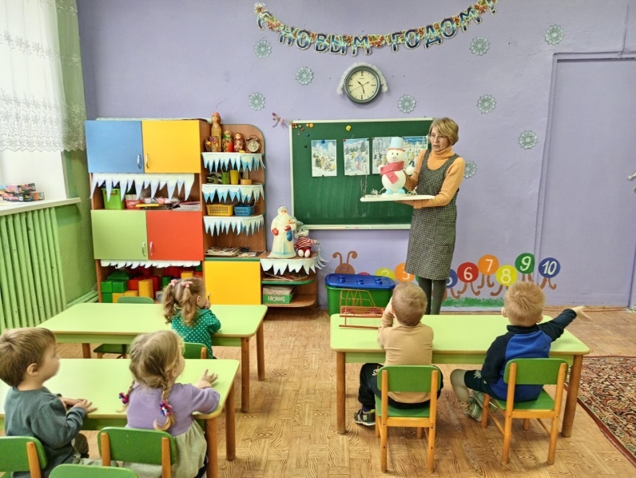

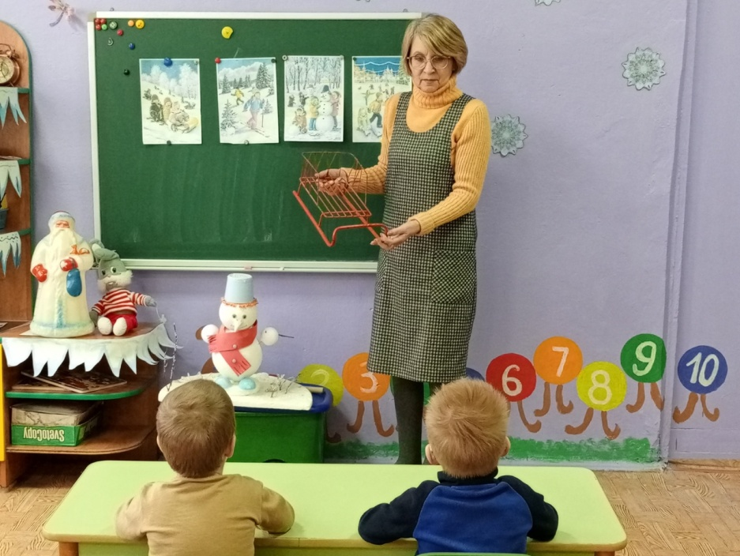

" Наш друг- снеговик"- лепка, аппликация
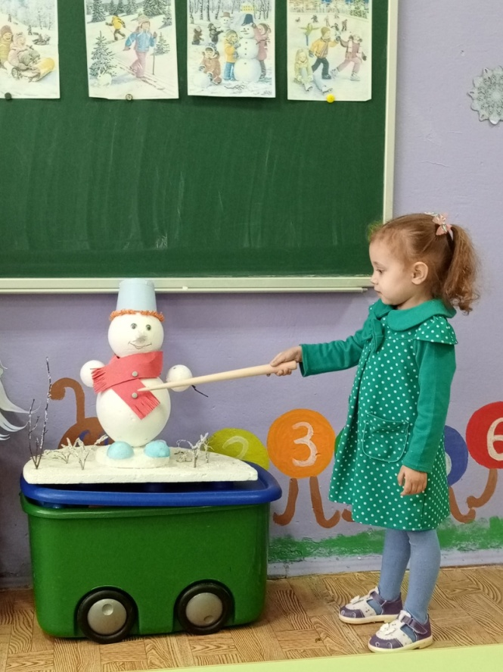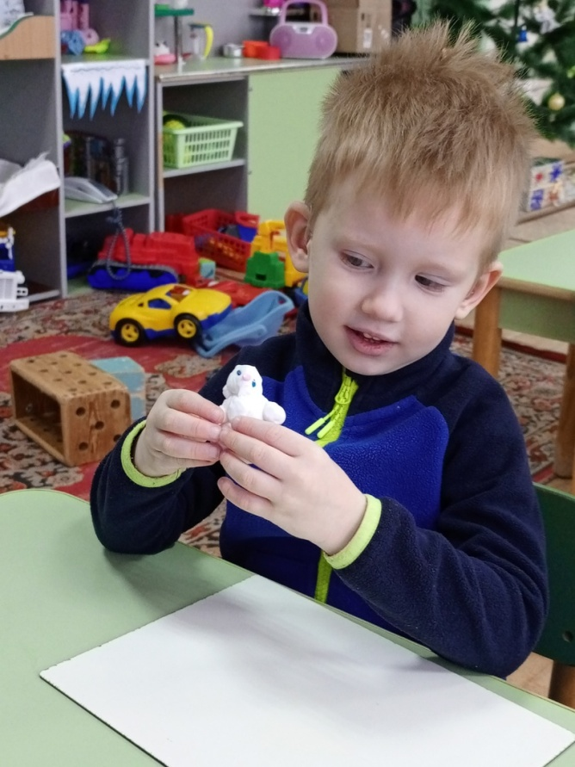

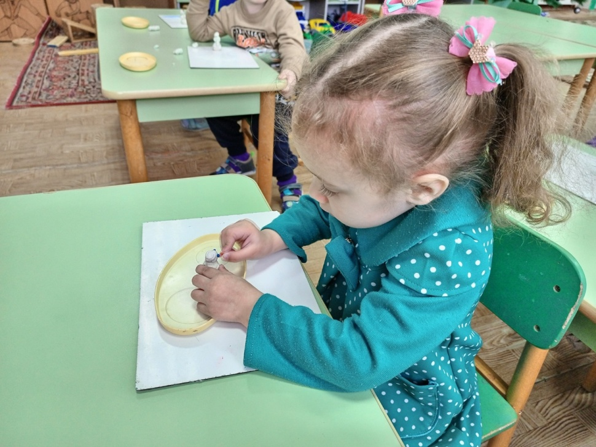
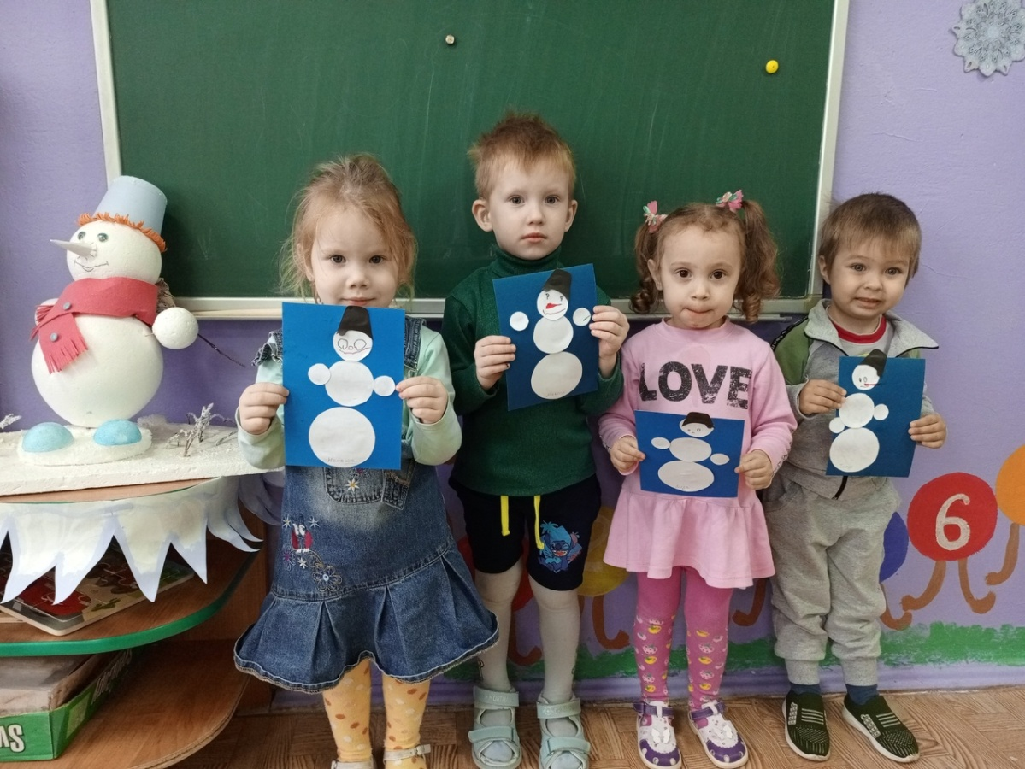

Рассматривание картинок "Зимние забавы"
